Работа и отдых членов профсоюза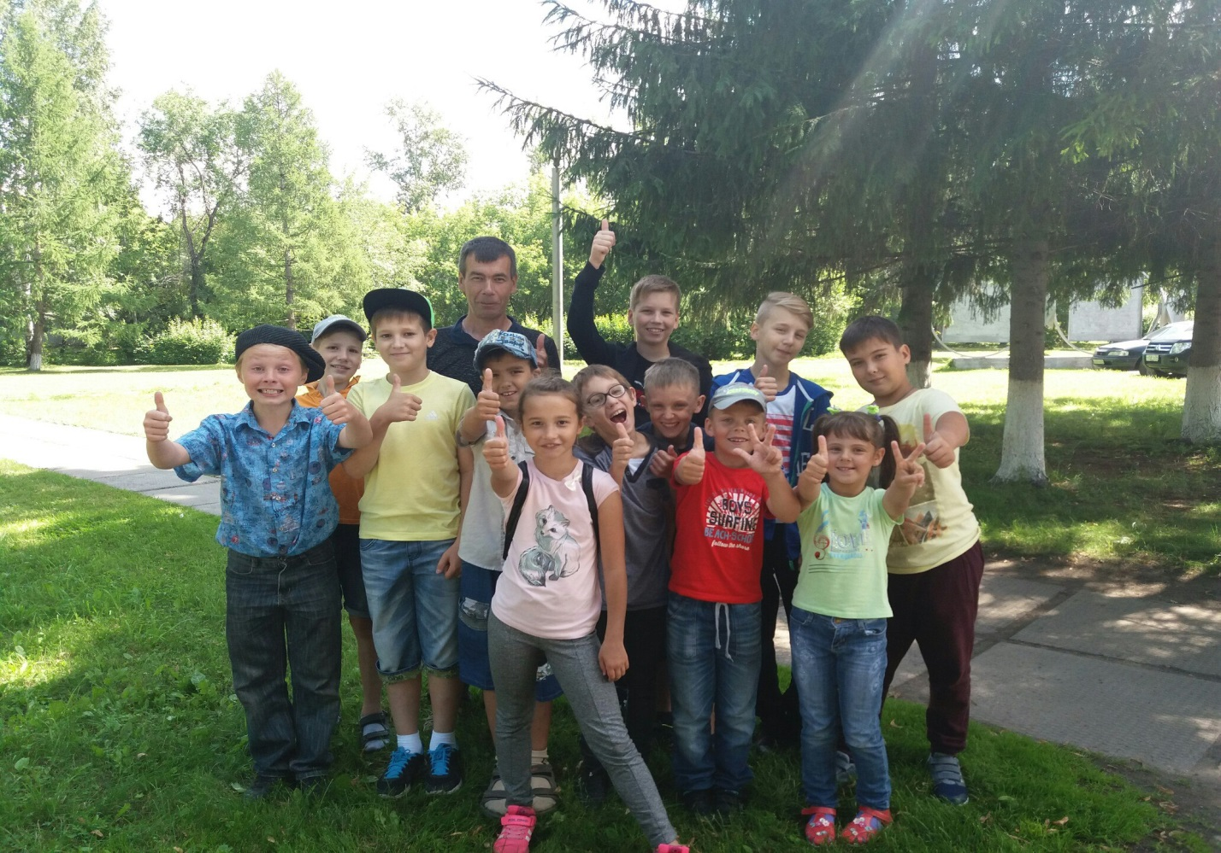
Член профсоюза: Тренер-преподаватель по велоспорту САВИЦКИЙ КОНСТАНТИН НИКОЛАЕВИЧ
Член профсоюза: Тренер-преподаватель по вольной борьбе ЧУЛКОВ ЮРИЙ ВАСИЛЬЕВИЧ
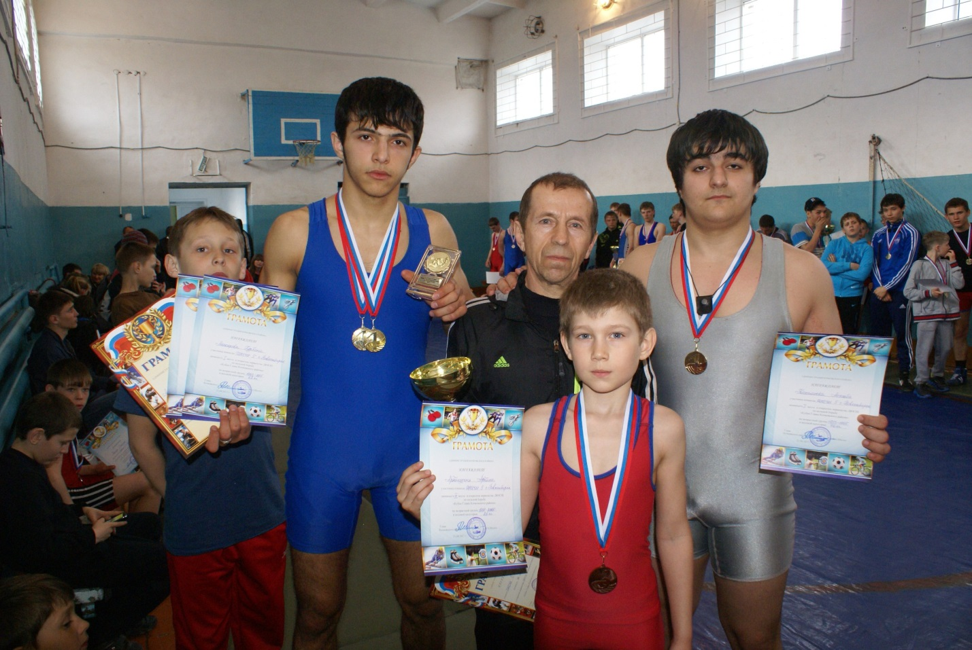
Член профсоюза: Тренер-преподаватель по вольной борьбе ЧУЛКОВ ЮРИЙ ВАСИЛЬЕВИЧ
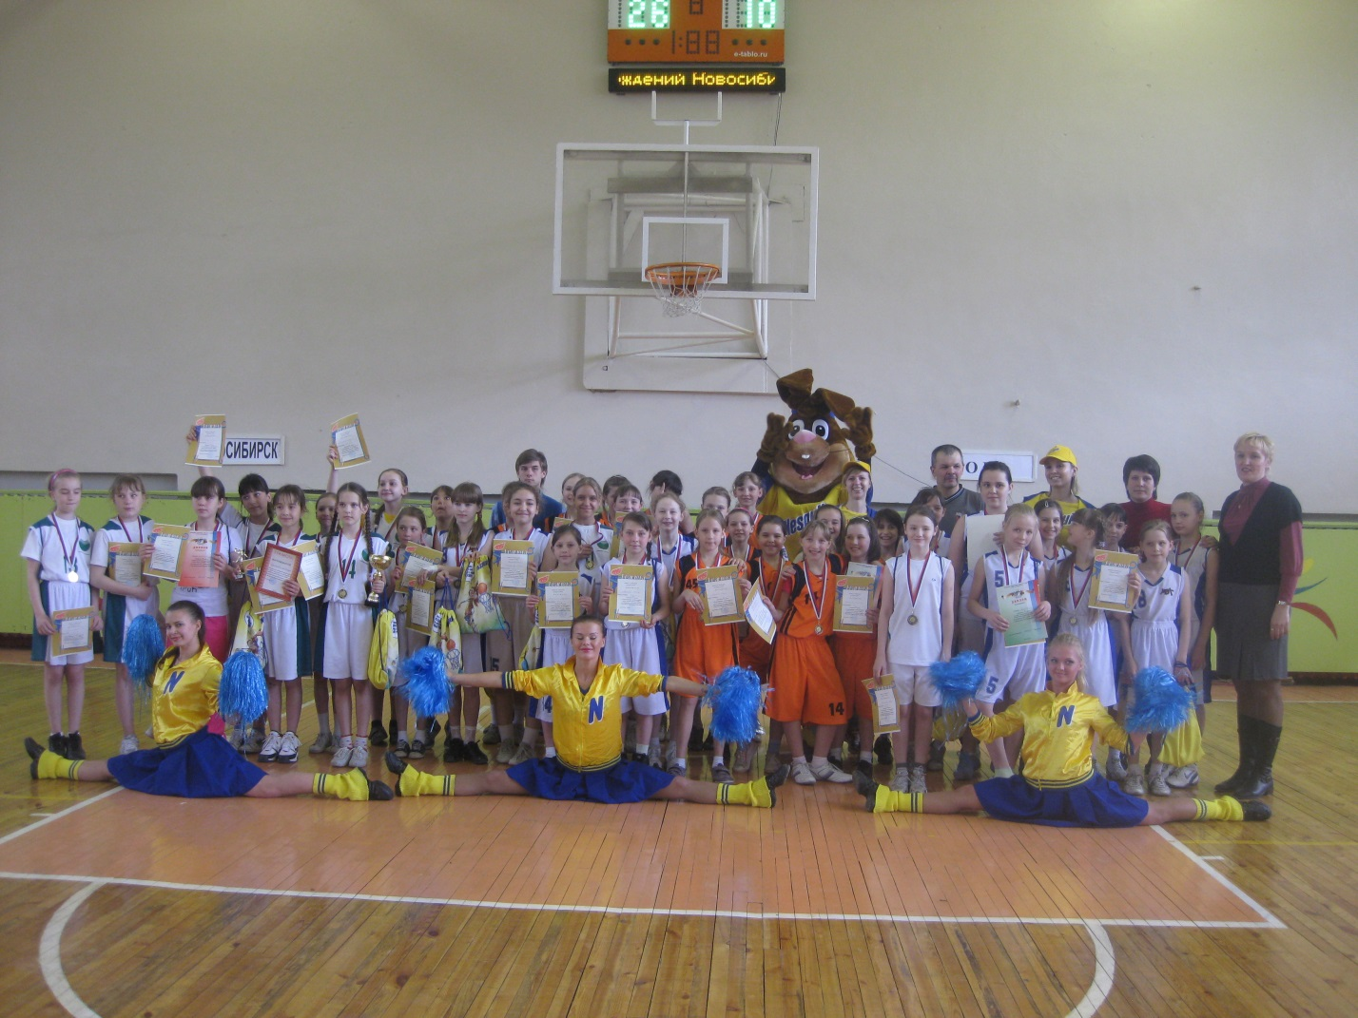
Член профсоюза: Тренер-преподаватель по баскетболу МАКСИМОВА ЕЛЕНА ГЕННАДЬЕВНА
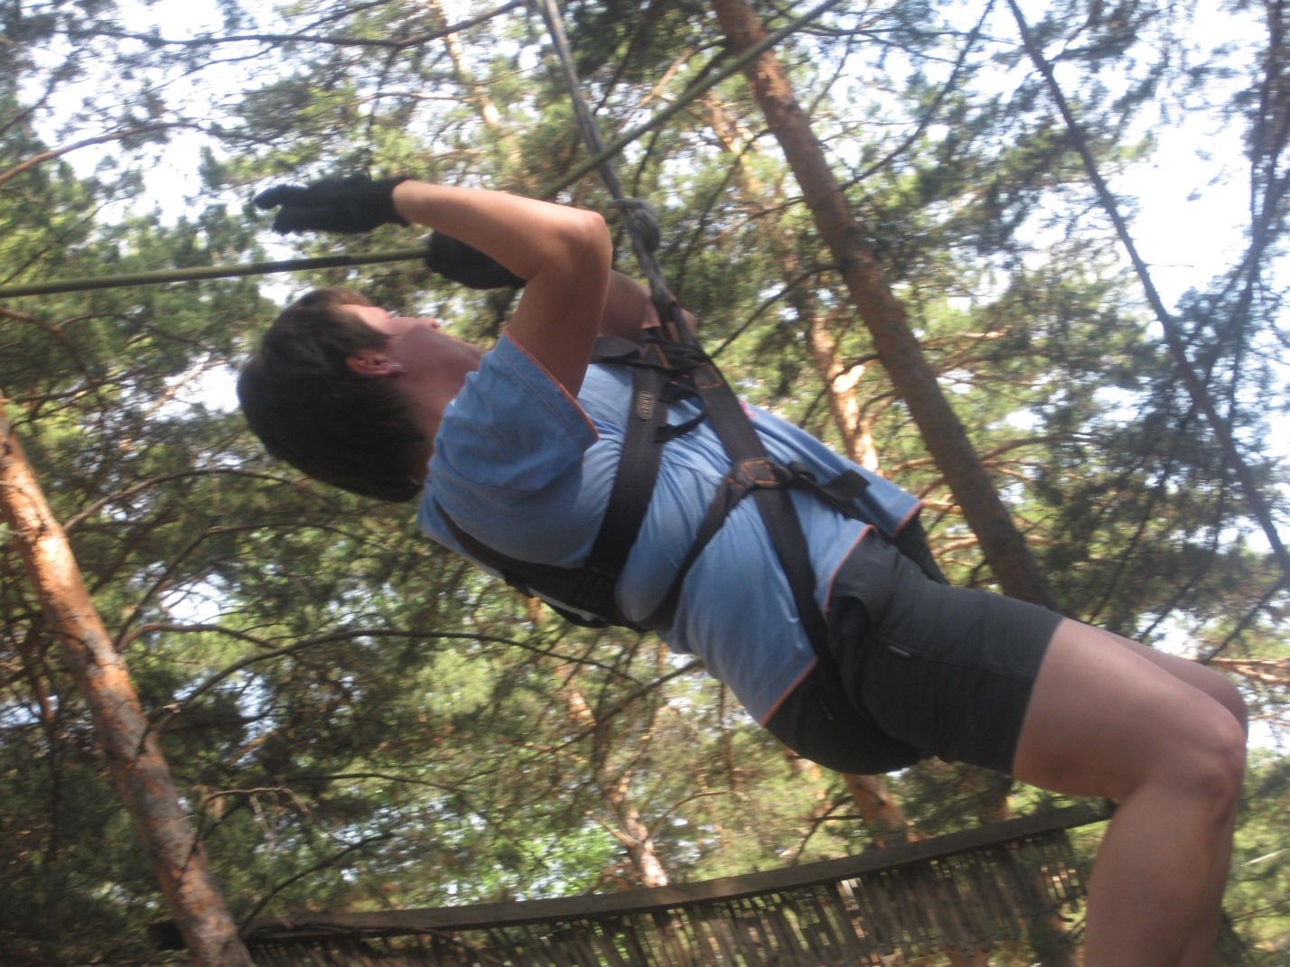
Член профсоюза: Тренер-преподаватель по баскетболу СЕЛЯНИНОВА МАРИЯ ВИКТОРОВНА

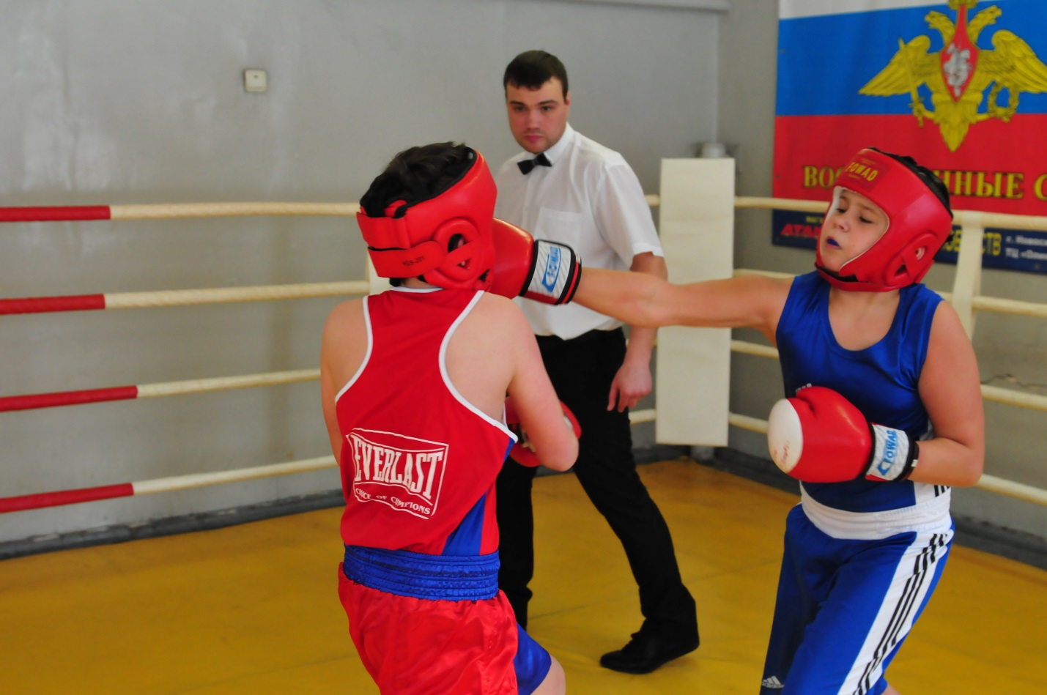
Член профсоюза: Тренер-преподаватель по боксу АРАСЛАНОВ ИВАН ВИКТОРОВИЧ
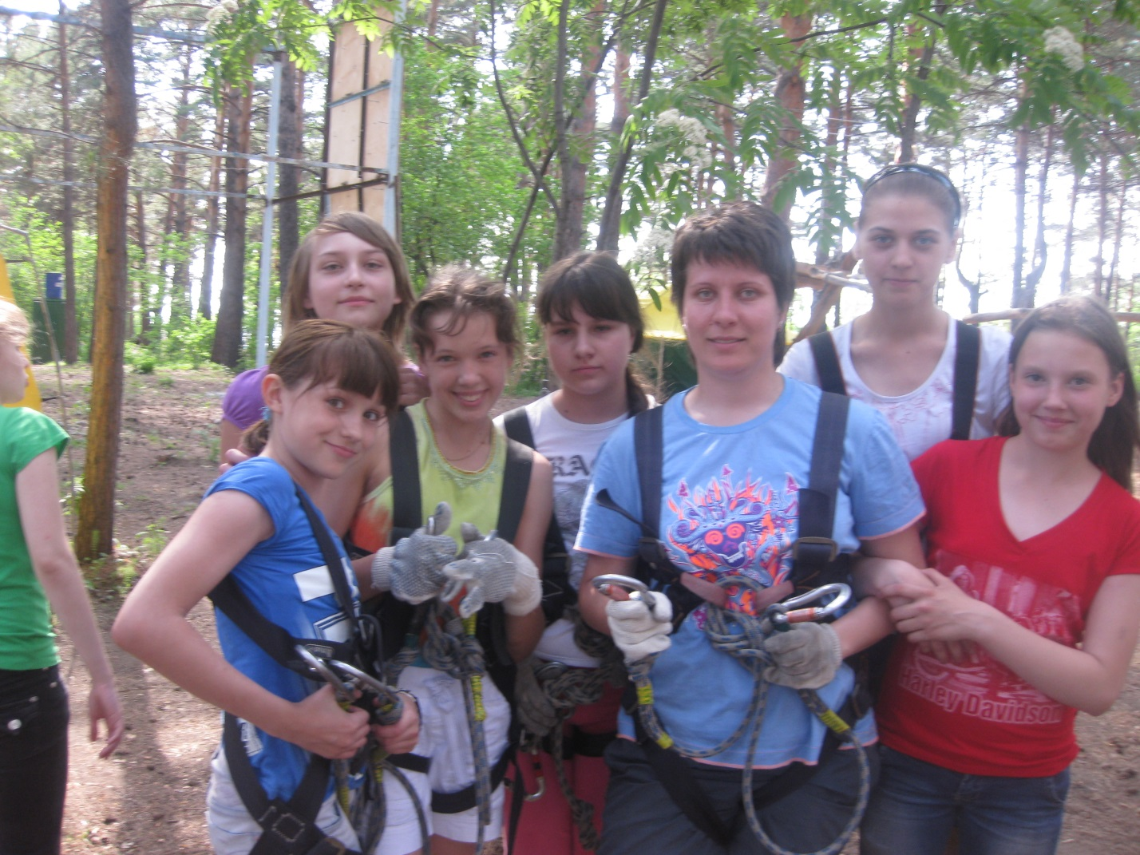
Член профсоюза: Тренер-преподаватель по баскетболу СЕЛЯНИНОВА МАРИЯ ВИКТОРОВНА
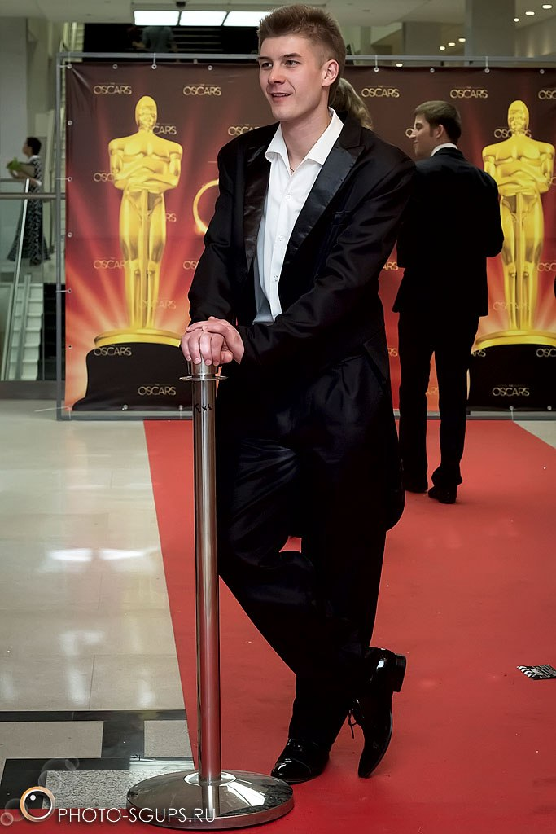
Член профсоюза: Тренер-преподаватель по баскетболу БЕЛОВ ДМИТРИЙ АЛЕКСАНДРОВИЧ

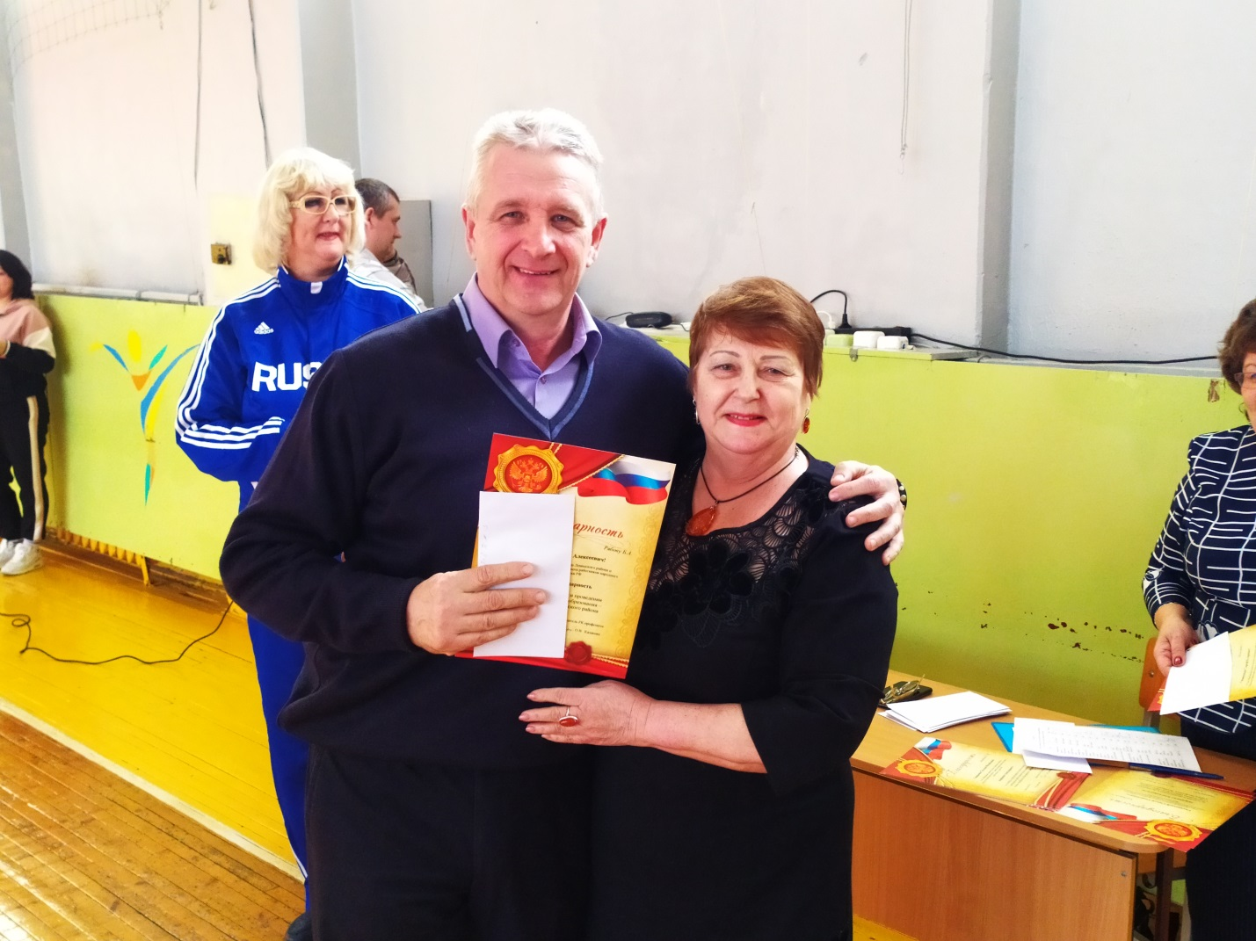
Председатель ПК профсоюза Лебедева Ирина Александровна, и директор учреждения Рябов Борис Алексеевич
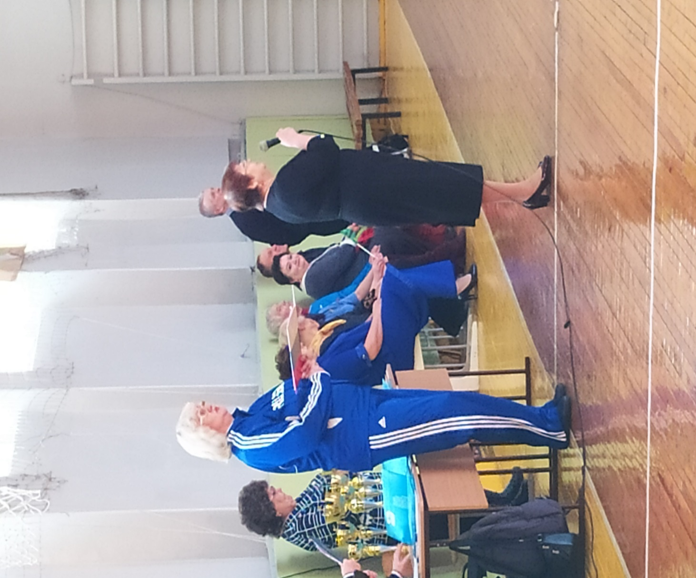

Подведение итогов Спартакиады работников образования Ленинского района.

